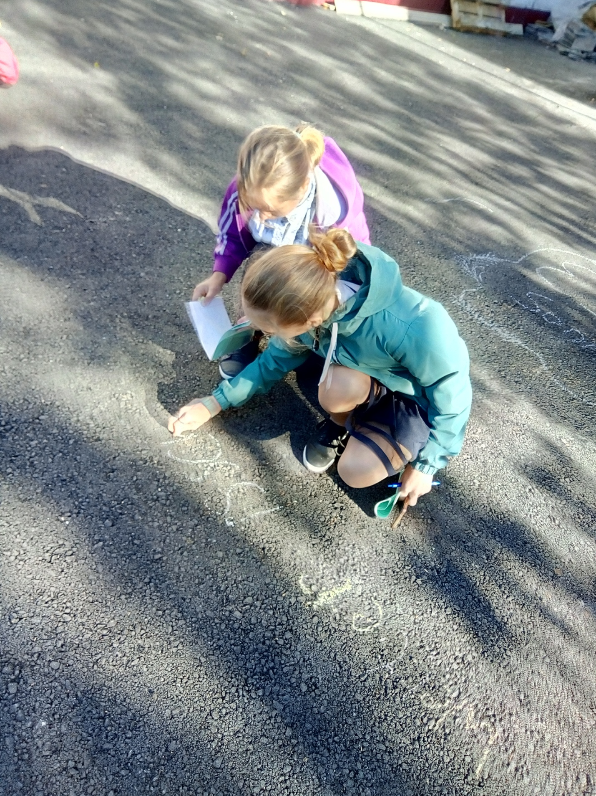

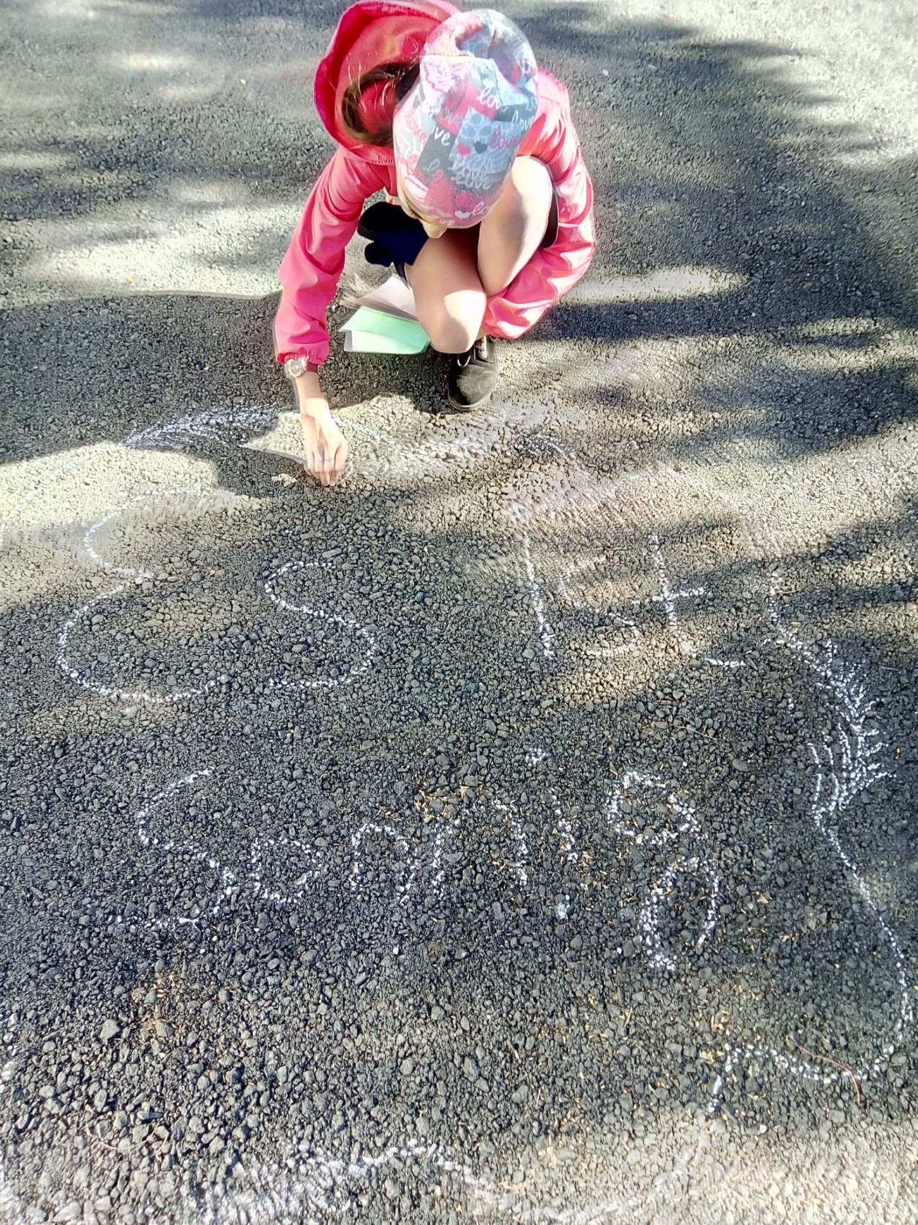

В 6 классе урок немецкого языка на тему «Времена года» был проведен на территории школьного сада. Учащиеся описывали осеннюю погоду и природу, занятия детей, а затем написали основные предложения на асфальте.